Parochie-informatie  Geloofsgemeenschap H. Ignatius van Loyola  Secretariaat: Da Costastraat 46  2513 RR Den Haag; telefoon: 070-3649926  Openingstijden: woensdag en donderdag van 10:00-12:00 uur  E-mail: ignatius@rkdenhaag.nl website: www.rkdenhaag.nl  Kerk: Onze Lieve Vrouw Onbevlekt Ontvangen  Elandstraat 194, 2513 GX Den Haag | 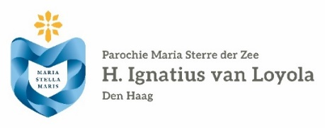  Maandbericht Ignatius  December 2023  Beheercommissie Ignatius  beheercommissie.ignatius@rkdenhaag.nl  Voorzitter: Ruud Wiegant r.wiegant@rkdenhaag.nl  Secretaris: Yvonne Groenewegen y.groenewegen@rkdenhaag.nl  Lid: Eef Jonk e.jonk@rkdenhaag.nl
Vieringen in de kerk

Elke zondag en donderdag is er om 11.00 uur een viering.

Tevens is er op zondag een viering van de Portugese gemeenschap om 15.00 uur
(behalve de 1e zondag v/d maand)

Kinderwoorddienst: elke tweede zondag van de maand, elke zondag in de Advent en de Veertigdagentijd.
Er is geen kinderwoorddienst in de zomervakantie.

Gezinsviering: elke derde zondag van de maand

De Ignatiaanse meditatiegroep: elke 1e woensdag van de maand om 19:45 uur

Taizé viering: elke 1e zaterdag van de maand om 16.00 uur

Gezocht: Haagse kunstwerken voor expositie in de Elandstraatkerk
De Ignatiusgemeenschap nodigt kunstenaars uit om een kunstwerk te maken voor een expositie in de Elandstraatkerk, om de verbinding met Den Haag en het Zeeheldenkwartier extra in de verf te zetten. Het thema van de expo is “Typisch Haags”. Schilder een stadsgezicht, portretteer een bekende Hagenaar (m/v/x), boetseer een ode aan het Haags Hopje, … Er is veel mogelijk, maar houd er rekening mee dat de kunstwerken in een kerk zullen worden tentoongesteld. Er is plaats voor vijftig objecten: schilderijen, keramiek, … alles waar geen stekker aan vast zit. Om in aanmerking te komen moeten kunstenaars een foto van het object opsturen. Vervolgens beoordeelt een commissie of het object onder het thema valt en het aan bepaalde kwaliteitseisen voldoet. Iedereen krijgt bericht of het werk wel of niet wordt geëxposeerd. Tenslotte moet het werk ophang gereed worden ingeleverd. Het project gaat alleen door bij voldoende belangstelling. Tijdens de expositiedagen kunnen geïnteresseerden in contact worden gebracht met de kunstenaars.
Wat: kunstwerken voor expositie ‘Typisch Haags’
Waar: bovengalerij Elandstraatkerk, Elandstraat 194 in Den Haag
Wanneer: drie weekends in mei 2024, feestelijke opening op zaterdag 11 mei
Sluitingsdatum: stuur vóór 1 maart 2024 een foto van het object met verbindende tekst van 1 of 2 regels met betrekking tot het thema, en grootte en gewicht van het werk naar: expotypischhaags@gmail.

Doopvieringen
Aanmelden bij het secretariaat 070-364 9926 of per e-mail
ignatius@rkdenhaag.nl
Ook voor aanvraag doopbewijzen kunt u hier terecht.

Wilt u copy inleveren die bestemd is voor ons maandbericht of
de Stella Maris? Dat kan door deze te sturen naar
Redactie maandbericht ignatius@rkdenhaag.nl
o.v.v. maandbericht of Stella Maris.
De uiterlijke inleverdatum voor het maandbericht is altijd op de laatste woensdag van de maand; de uiterlijke inleverdata voor de Stella Maris staan in het blad vermeld.

Contactpersonen Ignatiusgeloofsgemeenschap
Ledenadministratie: Coenraad Vrouwenvelder ledenadministratie.ignatius@rkdenhaag.nl
Ignatiuskoor: Tjin Nio Tjia
tjinniotjia@gmail.com en/of
Coenraad Vrouwenvelder
c.vrouwenvelder@rkdenhaag.nl
Kinder- en Jeugdkoor: Maria voor ’t Hekke mariavth@hotmail.com
Kosters: Andrzej Michalski, Bertus Schmitz, Tiny Kos, Xester Marchena en Leo van den Brun
Communie thuis: 070-364 9926
Redactie maandbericht/Stella Maris:
ignatius@rkdenhaag.nl o.v.v. maandbericht of Stella Maris
et secretaroopbewijzen kunt u hier terecht
of per e-mail
Ook voor aanvraag doopbewijzen kunt u hier terecht

Eerste Communie in 2024
De viering van de Eerste Communie is op 16 juni 2024.
De startbijeenkomst voor ouders en kinderen was op zondag 19 november in het parochiecentrum. Voor de Eerste Communie is deelname mogelijk voor kinderen vanaf groep vier. Van harte welkom! Pastor Marijke Witteman, e-mail: m.witteman@rkdenhaag.nl

Nieuws vanuit de Beheercommissie

Op zaterdag 18 november j.l. werd in een plenaire bijeenkomst in onze kerk door het parochiebestuur het voornemen geuit om onze kerk de OLVVO en de Agnes op termijn te sluiten en dus aan de eredienst te onttrekken. Achter in de kerk ligt een brief van het bestuur waarin uitgelegd wordt wat de argumenten zijn die tot dit besluit hebben geleid. Uiteraard is dit voor ons allen een harde boodschap die ieder op zijn eigen manier verwerkt en dat is ook goed.
Wat belangrijk is om aan te geven is dat de beheercommissie tezamen met een aantal parochianen, de pastores Wang en van Zoelen en het bestuur gaat kijken hoe en waar wij in de toekomst ons geloof vorm kunnen geven. In de informatie wordt voor een sluiting een datum van eind 2024 genoemd, mogelijk gaat dit traject nog langer duren. Dat betekent dat we nog voldoende tijd hebben en niet overhaast te werk moeten gaan. De beheercommissie wil dit traject zorgvuldig in gang zetten en even nadenken hoe wij dit het beste kunnen aanpakken. Wij nemen daar even de tijd voor zodat wij niet de verkeerde stappen nemen. Communicatie is hierbij zeer essentieel.
Wij doen dan ook een beroep op u om niet al met kleine groepjes van start te gaan hoe goed bedoeld dan ook. Het traject is al ingewikkeld genoeg en het is belangrijk dat dit goed gekaderd wordt.
Zodra er meer bekend is over dit traject zullen wij u via de nieuwsbrief informeren.
Wij hopen op uw medewerking.

Beheercommissie Ignatius Geloofsgemeenschap

Wilt u een misintentie opgeven?
Dat kan op woensdag en donderdag van 10:00 – 12:00 uur in het parochiecentrum
(tel. 070-364 99 26) of via de mail ignatius@rkdenhaag.nl

Uw donatie gaarne op rekeningnr.
NL12 INGB 0000 5879 15 t.n.v. Kerkbijdrage Ignatiusparochie o.v.v. Misintenties

- Hebt u algemene vragen betreffende onze locatie Ignatius, dan kunt u een mail sturen naar: ignatius@rkdenhaag.nl
- Voor specifieke vragen betreffende het beheer van de locatie Ignatius kunt u een mail sturen naar: beheercommissie.ignatius@rkdenhaag.nl
- Voor specifieke vragen omtrent het pastoraat kunt u een mail sturen naar: pastoraatgroep.ignatius@rkdenhaag.nl
- Mocht u iets geplaatst willen hebben op onze website dan kunt u dat sturen naar: webredactie.ignatius@rkdenhaag.nl
Kerkbijdrage
Bankrekening:
NL12 INGB 0000 5879 15 t.n.v. Kerkbijdrage parochie o.v.v. de reden van uw betaling



-------------------------------------

Iedere maand heeft de beheercommissie overleg betreffende alle niet pastorale zaken binnen onze geloofsgemeenschap. Wil je een keer aanschuiven om je vragen, opmerkingen en suggesties te bespreken? Je bent het eerste half uur van harte welkom!
In verband met onze agenda: laat dit wel van te voren even weten.
Heb je opmerkingen / suggesties, we horen ze graag!
beheercommissie.ignatius@rkdenhaag.nl

Intenties voor December
Zondag 24 dec. : voor de dierbaren van de heer Bonart; voor overleden grootvader Bartholomeus Petrus Ranke bij zijn 150ste geboortedag; voor genezing van een dierbare zieke
Zondag 31 dec. : overleden ouders Klooster-Bunnik;

ADVENTSPROJECT VOOR DE KINDEREN in de Elandstraatkerk

Weet jij hoe laat het is?

Elke zondag is bijzonder, maar de zondagen in de adventstijd zijn nog een beetje extra bijzonder. Dan leven we toe naar Kerstmis, het feest van de geboorte van Jezus. Met de kinderen besteden we daar aandacht aan met het adventsproject. De titel van het project is: “Weet jij hoe laat het is?”

Advent is een periode van verwachten, van reikhalzend uitkijken naar wat komt.
Bij verwachting speelt tijd een belangrijke rol: hoe lang duurt het nog?
Je kunt op je horloge of op de kalender kijken om te zien of het al bijna zover is, maar soms ook aan andere dingen.
De Bijbelverhalen van deze periode laten zien hoe mensen met een “vooruitziende” blik hebben uitgekeken naar de komst van Jezus.

De verwachting en de tijd worden in de kerk zichtbaar gemaakt met een grote klok.
Aan het begin van de adventstijd is het een gewone klok, met een wijzerplaat met wijzers. Maar in de loop van de adventstijd verschijnen verhalen op de wijzerplaat.
De verhalen laten zien hoe laat het is: ze maken duidelijk dat Jezus niet ver weg is.

Op Kerstavond horen en zien we dat in herberg “De kleine klok” in Bethlehem alles precies op tijd gebeurt: ontbijt, koffiedrinken, maar ook het lezen van een boekje of een beetje luieren (daarvoor is precies 12 minuten tijd….).
Bij die herberg kloppen Jozef en Maria aan. En omdat de herberg vol is krijgen ze een plekje in de stal.
Daar wordt in de nacht Jezus geboren, “op een tijd die niemand heeft bedacht”.
Het lijkt alsof de klokken even stilstaan en de tijd opnieuw begint.
Het jaar nul is aangebroken, een nieuw begin voor heel de wereld.

Advent vieren we niet alleen in de kerk, maar ook thuis!
Leef thuis samen toe naar kerst met het speciale adventsboekje. Voor elke dag is er een nieuwe bladzijde met een activiteit of een verhaal, een lied en nog veel meer. En natuurlijk is er ook weer een projectlied.

Weet jij hoe laat het is?
Samen ontdekken we dat de tijd steeds dichterbij komt dat God zich laat zien in de wereld.

Iedere zondag van de advent is er voor de kinderen iets te doen.
Op 3 december, 10 december en 24 december is er tijdens de viering van 11.00 uur kinderwoorddienst, op 17 december is er een gezinsviering.

Op Kerstavond 24 december is om 19.00 uur de Kerstviering met en voor de kinderen, maar natuurlijk is iedereen welkom!
Op tweede Kerstdag is er om 12.00 uur Kindje Wiegen.

Wil je meedoen met het Kerstspel op Kerstavond?
Geef je dan op bij Teresa of Caroline of mail naar: kinderen.elandstraatkerk@gmail.com

Welkom allemaal!

Pastor Marijke Witteman

BERICHT VAN DE MOV

Adventsactie 2023

Dit jaar zal de aandacht gaan naar ‘kinderarbeid’: kinderarbeid moet verminderd worden; kinderen moeten de ruimte krijgen om ‘kind te mogen zijn’! Adventsactie ondersteunt projecten in verschillende landen. Informatie hierover krijgt u van de MOV-groep.

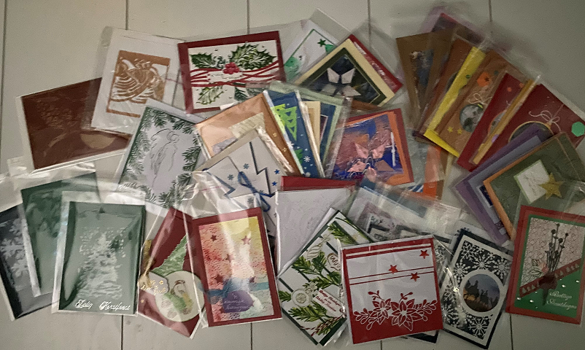

VIERINGEN ROND DE KERST IN ONZE KERK
24 DECEMBER: 11:00 UUR 4E ADVENT; VOORGANGER PATER V. WANG SVD; IGNATIUSKOOR ZINGT. 19:00 UUR GEZINSVIERING; VOORGANGER M. WITTEMAN; KINDERKOOR ZINGT. 22:30 UUR NACHTMIS VOORGANGER PATER V. WANG SVD; CANTATE DOMINO ZINGT.
25 DECEMBER: 11:00 UUR HOOGFEEST VAN KERSTMIS; VOORGANGER PASTOR D. LANGERHUIZEN; IGNATIUSKOOR. 26 DECEMBER: 12:00 UUR KINDJE WIEGEN; M. WITTEMAN
31 DECEMBER: 11:00 UUR: VOORGANGER BROEDERS VAN ST. JAN; CANTATE DOMINO ZINGT
1 JANUARI: NIEUWJAARSDAG IS ER GEEN VIERING IN ONZE KERK

